CU – PRÁCTICA – 10) ALQUILER DE BICICLETAS
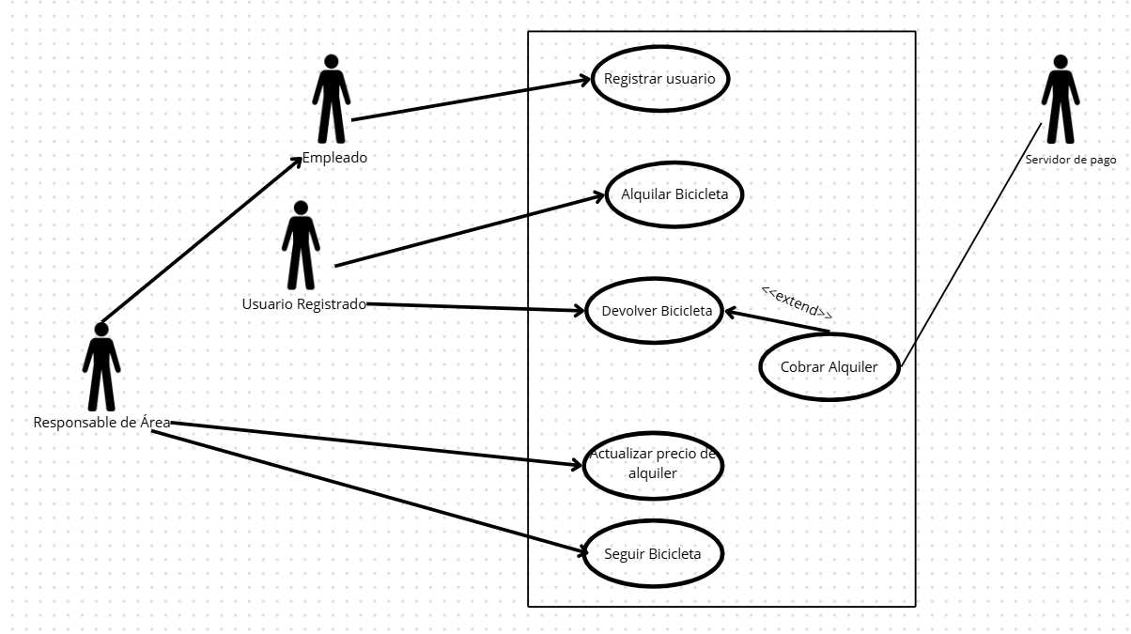
Nombre: | Registrar Usuario
Descripción: | Este caso de uso describe el evento en el que un Empleado o un Responsable de Área registran un usuario en el sistema
Actores: | Empleado o Responsable de Área
Precondiciones: | -
Curso Normal: | Acciones del Actor | Acciones del Sistema
 | Paso 1: el Empleado o Responsable de Área selecciona la opción “Registrar Usuario”  Paso 3: el Empleado o Responsable de Área ingresan los datos solicitados.  Paso 5: el Empleado o Responsable de Área ingresa los datos de la tarjeta | Paso 2: el sistema solicita que se ingresen los datos personales del usuario a registrar.  Paso 4: el sistema solicita los datos de la tarjeta para pagar  Paso 6: el sistema valida los datos de la tarjeta  Paso 7: el sistema registra los datos y da de alta al nuevo usuario.
Curso Alterno: | Paso alternativo 6: los datos ingresados no corresponden a una tarjeta de crédito. Se informa. Fin de CU.
Post condición: | Se registró correctamente un nuevo usuario.

Nombre: | Alquilar Bicicleta
Descripción: | Este caso de uso describe el evento en el que un Usuario Registrado alquila una bicicleta
Actores: | Usuario Registrado
Precondiciones: | -
Curso Normal: | Acciones del Actor | Acciones del Sistema
 | Paso 1: el Usuario Registrado selecciona la opción “Alquilar Bicicleta”  Paso 3: el Usuario Registrado apoya la tarjeta en el lector  Paso 5: el Usuario Registrado ingresa los datos de la tarjeta  Paso 8: el Usuario retira la bicicleta | Paso 2: el sistema solicita que se apoye la tarjeta en el lector.  Paso 4: el sistema detecta la tarjeta  Paso 5: el sistema valida que la tarjeta esté registrada  Paso 6: el sistema valida que la tarjeta no tenga otra bicicleta alquilada.  Paso 7: el sistema libera la bicicleta e incializa un timer de 45” para que el usuario retire la bicicleta  Paso 9: el sistema detecta que se retiró la bicicleta.  Paso 10: el sistema registra el identificador de la bicicleta y la fecha de retiro.
Curso Alterno: | Paso alternativo 4: el receptor no pudo detectar la tarjeta. Se informa en el display. Fin de CU.  Paso alternativo 5: la tarjeta no está registrada en el sistema. Se informa en el display. Fin de CU.  Paso alternativo 6: la tarjeta detectada ya tiene una bicicleta alquilada. Se informa en el display. Fin de CU.  Paso alternativo 9: pasaron 45” y no se detectó el retiro de la bicicleta. Se informa en el display. Se cancela la operación. Fin de CU.
Post condición: | Se retiró correctamente una bicicleta.

Nombre: | Devolver Bicicleta
Descripción: | Este caso de uso describe el evento en el que un Usuario Registrado devuelve una bicicleta alquilada
Actores: | Usuario Registrado
Precondiciones: | -
Curso Normal: | Acciones del Actor | Acciones del Sistema
 | Paso 1: el Usuario Registrado selecciona la opción “Devolver Bicicleta”  Paso 3: el Usuario Registrado apoya la tarjeta en el lector  Paso 8: el Usuario Registrado pone la bicicleta en el receptor | Paso 2: el sistema solicita que se apoye la tarjeta en el lector.  Paso 4: el sistema detecta la tarjeta  Paso 5: el sistema valida que la tarjeta esté registrada  Paso 6: el sistema valida que la tarjeta tenga una bicicleta alquilada  Paso 7: el sistema libera la el receptor e incializa un timer de 45” para que el usuario ponga la bicicleta  Paso 9: el sistema detecta que se puso la bicicleta en el receptor.  Paso 10: el sistema calcula el monto y ejecuta el CU “Cobrar Alquiler”  Paso 11: el sistema registra la devolución de la bicicleta.
Curso Alterno: | Paso alternativo 4: el lector no pudo detectar la tarjeta. Se informa en el display. Fin de CU.  Paso alternativo 5: la tarjeta no está registrada en el sistema. Se informa en el display. Fin de CU.  Paso alternativo 6: la tarjeta detectada no tiene una bicicleta alquilada. Se informa en el display. Fin de CU.  Paso alternativo 9: pasaron 45” y no se detectó la bicicleta. Se informa en el display. Se cancela la operación. Fin de CU.  Paso 10: fallo al ejecutar el CU “Cobrar Alquiler”. Se informa. Fin de CU.
Post condición: | Se devolvió correctamente una bicicleta.

Nombre: | Cobrar alquiler
Descripción: | Este caso de uso describe el evento en el que el sistema se conecta con un servidor de pago para cobrar el alquiler de una bicicleta.
Actores: | Servidor de Pago
Precondiciones: | -
Curso Normal: | Acciones del Actor | Acciones del Sistema
 | Paso 2: el Servidor acepta la conexión y solicita el monto, el nombre de usuario y el número de tarjeta para pagar.  Paso 4: el Servidor valida los datos solicitados  Paso 5: el Servidor devuelve el resultado del pago | Paso 1: el sistema solicita conexión con el servidor de pago.  Paso 3: el sistema envía los datos solicitados.  Paso 6: el sistema recibe que la tarjeta tiene fondos suficientes para el monto que debe abonar  Paso 7: el sistema registra el pago del alquiler y cierra la conexión con el servidor de pago.
Curso Alterno: | Paso alternativo 2: no se pudo establecer conexión con el servidor de pago. Se informa. Fin de CU.  Paso alternativo 6: la tarjeta no tiene fondos suficientes para realizar el pago. Se informa en el display. Fin de CU.
Post condición: | Se registró correctamente el pago

Nombre: | Actualizar precio del alquiler
Descripción: | Este caso de uso describe el evento en el que un Responsable de Área actualiza el precio del alquiler
Actores: | Responsable de Área
Precondiciones: | -
Curso Normal: | Acciones del Actor | Acciones del Sistema
 | Paso 1: el Responsable de Área selecciona la opción “Actualizar precio del alquiler”  Paso 3: el Responsable de Área ingresa el monto | Paso 2: el sistema solicita el monto de la hora  Paso 4: el sistema registra el nuevo monto del alquiler.
Curso Alterno: | -
Post condición: | Se actualizó correctamente el precio del alquiler.

Nombre: | Seguir Bicicleta
Descripción: | Este caso de uso describe el evento en el que un Responsable de Área hace un seguimiento de una bicicleta
Actores: | Responsable de Área
Precondiciones: | -
Curso Normal: | Acciones del Actor | Acciones del Sistema
 | Paso 1: el Responsable de Área selecciona la opción “Seguir Bicicleta”  Paso 3: el Responsable de Área ingresa los datos solicitados | Paso 2: el sistema solicita el identificador de la bicicleta y un rango de fechas.  Paso 4: el sistema valida que el identificador corresponda a una bicicleta registrada.  Paso 5: el sistema valida que el rango de fechas corresponda con el identificador ingresado  Paso 6: el sistema muestra en pantalla el seguimiento de la bicicleta con el identificador ingresado.
Curso Alterno: | Paso alternativo 4: el identificador no corresponde a una bicicleta registrada en el sistema. Se informa. Fin de CU.  Paso alternativo 5: el rango de fechas ingresado no corresponde con la bicicleta ingresada. Se informa. Fin de CU.
Post condición: | Se mostró correctamente el seguimiento de la bicicleta.

Preguntas: En el CU Registrar Usuario, cuando piden “datos personales”, hay que validarlos?

Para el receptor, es necesario usar un actor timer?

Para devolver la bici, es necesario validar si ese usuario tiene una bicicleta alquilada?

